**Crecimiento anual del PIB en México 1960-2015**

En el presente gráfico se muestra cómo ha sido el crecimiento del PIB anual en México desde 1960 hasta el 2015, (Botello, 2017), (Mundial, s.f.). Como se puede observar, la gráfica no muestra tendencia, ya que, no sigue un apego de crecimiento o decrecimiento; si no que el comportamiento es muy variable, pero si presenta un componente cíclico en tres periodos: En los años 1983, 1995 y 2009.

Se considera como componente cíclico y no como estacionalidad porque la longitud del patrón varía un poco más en el año 1995 que en los otros dos periodos y porque no se puede predecir éste tipo de patrones en un futuro.

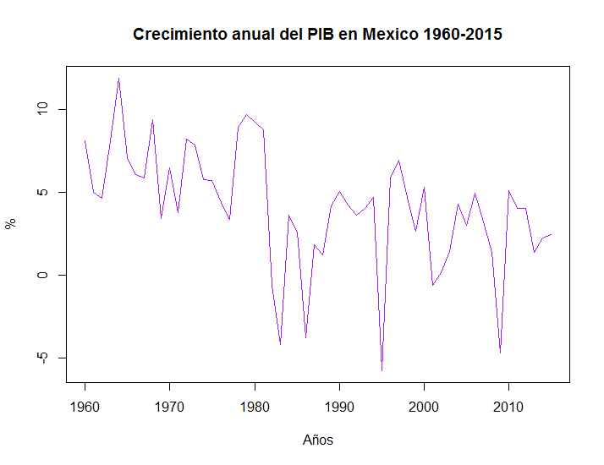

En éste caso se va a hacer un análisis más profundo del periodo 2000-2015, el cual se aprecia gráficamente a continuación.

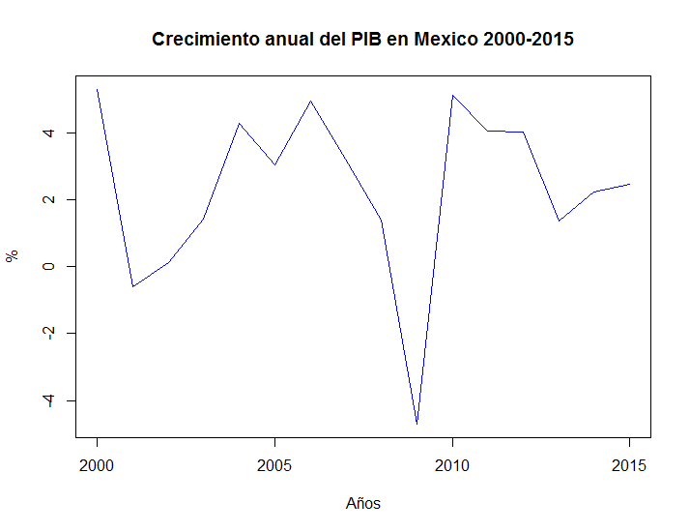

Se puede observar que, en el 2001, el crecimiento del PIB tuvo una fuerte caída de 5.3% hasta 0.6%. En el año 2000 fue la primera vez que el PRI no gana las elecciones presidenciales, asumiendo éste cargo Vicente Fox Quezada. Su predecesor Ernesto Zedillo Ponce de León le cedió el dólar en nueve pesos con cuarenta centavos, y Vicente Fox lo dejó en diez pesos con noventa centavos. Muchos asumen que durante el mandato del primer presidente nacional por parte del Partido Acción Nacional hubo una total inacción ante el crimen organizado. (Ariceaga, 2016)

Posteriormente la caída del 2009 fue debido a la crisis mundial del 2008, la crisis financiera del 2008 se desató de manera directa debido al colapso de la burbuja inmobiliaria de Estados Unidos en el año 2006, que provocó aproximadamente en octubre 2007 la llamada “crisis de las hipotecas subprime”. Gracias a ésta crisis financiera, el peso mexicano perdió alrededor del 50% de su valor frente al [dólar estadounidense](https://es.wikipedia.org/wiki/D%C3%B3lar_estadounidense), lo que ocasionó que los [inversionistas extranjeros](https://es.wikipedia.org/wiki/Inversi%C3%B3n_extranjera) sacaran de [México](https://es.wikipedia.org/wiki/M%C3%A9xico) recursos por 22 mil 190 millones de [dólares](https://es.wikipedia.org/wiki/D%C3%B3lar_estadounidense) depositados en la [Bolsa Mexicana de Valores](https://es.wikipedia.org/wiki/Bolsa_Mexicana_de_Valores) o en bonos de deuda del gobierno federal. México es uno de los países que ha presentado las cifras más alarmantes de contracción de su economía nacional en el marco de la crisis económica del final de la primera década del siglo XXI. Los efectos de la crisis financiera internacional se sintieron en México, en el encarecimiento de los productos básicos, los bajos salarios, el aumento de la pobreza, y el regreso paulatino y silencioso de los emigrantes que estaban en Estados Unidos. (Esquivel, 2014)

# Referencias

Ariceaga, E. (4 de febrero de 2016). *Line*. Obtenido de Línea del tiempo 2000-2016 : https://line.do/es/linea-del-tiempo-2000-2016/10f6/vertical

Botello, I. M. (25 de febrero de 2017). *México Mágico*. Obtenido de SERIES HISTORICAS DEL PRODUCTO INTERNO BRUTO: http://www.mexicomaxico.org/Voto/PIBMex.htm

Esquivel, E. (22 de mayo de 2014). *SDPnoticias.com*. Obtenido de La crisis económica del 2008 – 2009 la verdadera recesión: http://www.sdpnoticias.com/columnas/2014/05/22/la-crisis-economica-del-2008-2009-la-verdadera-recesion

Mundial, B. (s.f.). *Crecimiento del PIB (%anual)*. Obtenido de http://datos.bancomundial.org/indicator/NY.GDP.MKTP.KD.ZG?locations=MX&view=chart